**Министерство науки и высшего образования Российской Федерации**ФЕДЕРАЛЬНОЕ ГОСУДАРСТВЕННОЕ АВТОНОМНОЕ ОБРАЗОВАТЕЛЬНОЕ УЧРЕЖДЕНИЕ ВЫСШЕГО ОБРАЗОВАНИЯ  
**НАЦИОНАЛЬНЫЙ ИССЛЕДОВАТЕЛЬСКИЙ УНИВЕРСИТЕТ ИТМО**

**Факультет безопасности информационных технологий**

**Дисциплина:**

«Электроника и схемотехника»

**ОТЧЕТ ПО ЛАБОРАТОРНОЙ РАБОТЕ №1**

«Исследование переходных процессов в линейных схемах»

**Выполнили:**

Чу Ван Дoан __________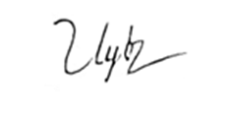

Нгуен Хань Ли________

Нгуен Тхе Вьет________

**Проверил:**

Чернов Роман Ильич

*_______________________*

(отметка о выполнении)

*_______________________*

(подпись)

Санкт-Петербург

2024 г.

**Содержание**

Содержание 2

Введение 3

1. Теория 4

2. Структурная схема лабораторной установки и принципиальная схема лабораторного макета. 5

3. Расчеты и графики, полученные при подготовке к работе. 5

4. Результаты измерений. 6

5. Расчеты, выполненные по результатам измерений. 6

5.1. Значение постоянной времени. 6

5.2. Диапазон возможных значений сопротивления R в RС-цепи. 7

6. Теоретический график переходного процесса. 7

7. Сравнить полученные графики, построив их на одной координатной плоскости. 7

Заключение 9

Список литературы 10

**Введение**

Цель работы – Исследовать переходные процессы в линейных системах исследовать график изменения напряжения схемы, провести прямые измерения и обработать данные.

Для достижения поставленной цели необходимо решить следующие задачи:

* Смоделировать поведение RC цепи с помощью MicroCap;
* Подключить лабораторный макет и провести измерение напряжений ( 𝑈1, 𝑈2… ), в различных моментах времени ( 𝑡1, 𝑡2,…) на одном и том же участке кривой переходного процесса;
* Выполнить расчёты по результатам измерений.

1. **Теория**

**Переходным** называют процесс перехода от одного установившегося режима работы электрической цепи к другому, чем-либо отличающемуся от предыдущего (величиной ЭДС, значениями параметров схемы и т.д.).

Переходные процессы в цепях возникают при различных коммутациях (процесс замыкания или размыкания выключателей) и не могут протекать мгновенно, так как индуктивные катушки и конденсаторы являются инерционными элементами, т. е. энергия магнитного поля индуктивной катушки и энергия электрического поля конденсатора не могут изменяться скачком.

**Переходные процессы в RC-цепях первого порядка**

Рассмотрим резистивную цепь произвольной конфигурации, к внешним зажимам которой подключен емкостный элемент (рис. 1).

Рисунок 1 - RC-цепь первого порядка

По закону Кирхгофа:

Выполняя подстановку и решая полученное уравнение относительно получим:

При разряде конденсатора , где

**Постоянная время -** характеристика экспоненциального процесса, определяющая время, через которое некоторый параметр процесса изменится в «е» раз (е ≈ 2,718). В нашем случае если , то *.*

1. **Структурная схема лабораторной установки и принципиальная схема лабораторного макета.**

На рисунке 2 представлена схема лабораторной установки.

Рисунок 2 - Блок-схема лабораторной установки

На рисунке 3 представлено фото исследуемой установки.

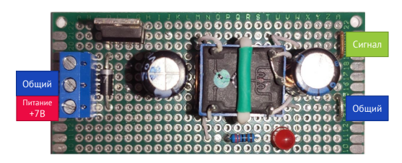

Рисунок 3 - Макет установки

На рисунке 4 представлена принципиальная схема из Micro Cap.

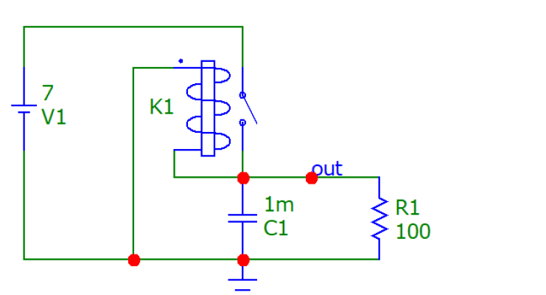

Рисунок 4 - принципиальная схема лабораторного макета

1. **Расчеты и графики, полученные при подготовке к работе.**

При подготовке к работе смоделируем в MicroCap и получим график зависимости тока и напряжения конденсатора от времени, который показан на рисуке 5.

Рисунок 5 - Коммутация в RC-цепи

1. **Результаты измерений.**

Данные для расчета постоянной времени показаны в таблице 1.

Таблица 1- Протокол измерений

|  | **Разряд RC цепи** | | | | | | | | | | | |
| --- | --- | --- | --- | --- | --- | --- | --- | --- | --- | --- | --- | --- |
| **№** | **1** | **2** | **3** | **4** | **5** | **6** | **7** | **8** | **9** | **10** | **11** | **12** |
| **𝑈(В)** | 4.35 | 4.05 | 3.77 | 3.49 | 3.01 | 2.59 | 2.23 | 1.93 | 1.67 | 1.55 | 1.47 | 1.37 |
| **𝑡,мс** | 1.00 | 4.60 | 9.60 | 14.50 | 24.50 | 34.60 | 44.60 | 54.50 | 64.60 | 69.60 | 74.60 | 78.40 |

1. **Расчеты, выполненные по результатам измерений.**

**5.1. Значение постоянной времени.**

Для расчета параметров исследуемой цепи аналитическим способом достаточно двух точек. Используем формулу:

где τ – постоянная времени, E0 – максимальное напряжение входа.

Выберем две точки (0.0046;4. максимальное напряжен 05) и (0.0346; 2.59). Решаем систему уравнений:

Получаем решение

Результат расчёта показан в таблице 2.

Таблица 2. Результат расчёта

|  | **Разряд RC цепи** | | | | | | | | | | | |
| --- | --- | --- | --- | --- | --- | --- | --- | --- | --- | --- | --- | --- |
| **№** | **1** | **2** | **3** | **4** | **5** | **6** | **7** | **8** | **9** | **10** | **11** | **12** |
| **U,B** | 4.27 | 4.05 | 3.76 | 3.49 | 3.00 | 2.58 | 2.22 | 1.92 | 1.65 | 1.53 | 1.42 | 1.34 |
| **𝑡,мс** | 1.00 | 4.60 | 9.60 | 14.50 | 24.50 | 34.60 | 44.60 | 54.50 | 64.60 | 69.60 | 74.60 | 78.40 |

**5.2. Диапазон возможных значений сопротивления R в RC-цепи.**

Рассчитываем постоянную времени цепи по формуле, следовательно,

Если емкость конденсатора находится в диапазоне , то диапазон возможных значений

1. **Теоретический график переходного процесса.**

Сравним теоретический график переходного процесса с точками, не использовавшимися в его определении (рисунок 4). Для теоретического расчета использовались точки E2 и E6; по графику видно, что точки E1, E3, E4, E5, E7,…., E12 также лежат на построенной кривой. Таким образом, сравнение теоретических и практических результатов показало, что расчет произведен корректно.

Рисунок 6 - Теоретический график переходного процесса

1. **Сравнить полученные графики, построив их на одной координатной плоскости.**

Анализируя график, можно сказать, что экспериментальные, теоретические и MicroCap значения совпадают в пределах погрешности (рис. 8).

Рисунок 7. Модель в Micro Cap

Рисунок 8 - Сравнительный график

**Заключение**

Выполнены задачи:

* Смоделировано поведение RC цепи с помощью MicroCap;
* Подключен лабораторный макет и проведено измерение напряжений ( 𝑈1, 𝑈2… ), в различных моментах времени ( 𝑡1, 𝑡2,…) на одном и том же участке кривой переходного процесса;
* Выполнены расчёты по результатам измерений.
* Сравнены результаты полученные

В ходе выполнения лабораторной работы мы научились выполнять анализы переходных процессов в линейных схемах. Понимание свойств переходных процессов помогает оценить работу схемы для правильной проектировки.